То, что Шерлок Холмс до сих пор остается самым популярным персонажем мировой литературы и самым экранизируемым героем в кинематографе, уже давно общеизвестно. Однако, слава этого Величайшего Детектива всех времен и народов, сильна настолько, что он давно перестал быть просто литературным персонажем или популярным сыщиком из детективных фильмов - с некоторых пор Шерлок Холмс представляет собой уникальный в точки зрения культуры и искусства феномен, являясь воплощением всей викторианской эпохи, всего детективного жанра и, наконец, самой Англии с ее очаровательными условностями и немеркнущими образцами джентльменства. Шерлок Холмс, спустя более полутора веков с момента своего появления, не умирает и умирать не собирается. По каким бы то ни было причинам - благодаря таланту сэра Артура Конан Дойла, из-за удивительной яркости образа или почему-то еще - Шерлок Холмс не только не забыт, но продолжает жить новой жизнью и в неизменной компании своего верного компаньона доктора Уотсона переживать новые приключения. К настоящему времени написаны сотни книг и снято более двухсот фильмов, авторы которых вслед за сэром Артуром и его сыном Адрианом Конан Дойлом описывают все новые и новые "случаи из практики Шерлока Холмса".
Холмс живет не только в современных рассказах и в потоке кино- и телефильмов, он прочно обосновался в умах своих поклонников, ряды которых постоянно пополняются - для многих людей в современном мире этот Великий Сыщик является, прежде всего, уникальной и привлекательной личностью, а лишь затем героем детективных историй. Именно поэтому он способен объединять людей в общества и клубы, члены которых ставят перед собой в высшей степени благородные цели - способствовать развитию и процветанию холмсоведения!
Шерлока Холмса любят дети всего мира, и, хотя книги о его приключениях написаны для взрослых читателей, они давно уже стали детскими книгами. Какие бы школьники ни приезжали, бывало, с экскурсией в Лондон — французские, канадские, австралийские, бельгийские, греческие, они всегда, еще на вокзале, просили, чтобы их раньше всего повели на Бейкер-стрит и показали им тот дом, где живет Шерлок Холмс.
Дети любят его не только за то, что он самоотверженен и храбр, — в мировой литературе есть немало героев, которые столь же бесстрашны. Главное, что привлекает читателей к этому искоренителю преступлений и зол, — замечательная сила его мысли. В то давнее время, когда впервые появились рассказы о Холмсе, у детей всего мира было немало любимых литературных героев, но, кажется, никто из этих героев не отличался (по воле автора!) такой сокрушительной логикой, таким проницательным и победоносным умом.
Недаром к Шерлоку Холмсу со всего света стекаются люди, ошеломленные каким-нибудь загадочным, необычайным событием, которое они не в силах понять. Они уверены, что Шерлок Холмс обладает почти чудодейственной мыслительной силой, что при помощи своей могучей аналитической мысли он разъяснит и распутает все, что заурядным умам представляется безнадежно запутанным.
Шерлок Холмс всегда будет популярен, он останется в сердцах многих поколений, он бессмертен и величественен.



Центральная
городская библиотека

618740, Пермский край,
г. Добрянка, ул. Советская, 72.
dobrlib.permculture.ru
Тел. (34265) 2-64-23

Составитель: Третьякова О.Н.,
Библиотекарь

ЦБС
Центральная
городская библиотека

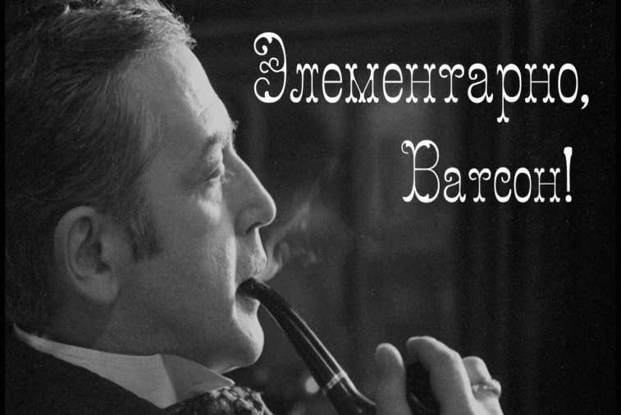

«Элементарно, Ватсон! или секрет популярнос-ти А.К. Дойля»

буклет

г. Добрянка, 2024 г.
Сэр Артур Конан Дойл – создатель классического детектива, детектива в таком виде, как мы привыкли его воспринимать. Развитие этого жанра, популярность, которую он обрел в XX веке, обеспечил образ детектива - консультанта Шерлока Холмса.
Многогранный, прописанный до мельчайших деталей, живой, яркий образ сыщика, можно назвать лучшим творением Дойла, настолько реальным, что это пугало и самого автора. Известная каждому улица Бейкер – стрит со скромненьким домом, квартиру в котором снимал Шерлок, стала местом поклонения и паломничества. Установленная мемориальная доска около подъезда Холмса гласит: «Здесь жил и работал великий детектив Шерлок Холмс». Квартира превратилась в мемориальный музей, куда до сих пор приходят письма с восхищениями и просьбами к Шерлоку Холмсу.
Образ Шерлока Холмса – пример редкого литературного явления – «материализации». Первый рассказ, преставший суду зрителя – «Этюд в багровых тонах», создавался Дойлом, лишь чтоб подзаработать денег, как развлечение. Тогда молодой писатель и не подозревал, что станет рабом на всю свою жизнь, заложником только что придуманного образа гения сыска.
Артур Конан Дойл был всесторонне развитым, здоровым, ярким и живым человеком. Всю свою писательскую карьеру он хотел покончить с зазнавшимся образом, убить Шерлока Холмса и ни когда не возвращаться к написанию мелких детективов. Судьба распорядилась по-иному. Сложный жизненный путь, постоянная нехватка денег, проблемы в семье, заставляли его все снова и снова возвращаться к своему герою. Пьесы, спектакли, оперетты, исторические детективы, писатель пробовал множество жанров, но ни что публика так не любила, не читала, как истории о сыщике – консультанте. Постепенно писатель смирился, незаметно для себя он стал частью образа Шерлока, или Шерлок стал частью его. При этом Дойла раздражало высокомерие Холмса. К середине своей жизни автор заканчивает медицинскую практику и отправляется по Англии расследовать, подобно своему герою, преступления, ставящие полицию в тупик.  «Почему же образ незаурядного сыщика, и, заурядного, на первый взгляд, его помощника, стали настолько популярными? Почему Артур Дойл, имеющий образование врача, пробовавший себя в политике, написавший сотни произведений, остается в нашей память лишь создателем великого и могущественного Шерлока Холмса? Кто стал прообразом гения сыска?»
Образ гения сыска Шерлока Холмса, при одном упоминании об этом герое, складывается в нашем воображении настолько ярко и подробно, как будто мы знакомы с ним лично. Но кто же стал прототипом, основой для детектива – консультанта? Противоречивый образ главного героя вобрал в себя несколько источников, людей не похожих друг на друга.
На первом месте стоит сам автор. Он наделил Шерлока главной чертой своего характера – бескорыстием и жаждой к справедливости. Увлечение боксом, химией – черта и героя и автора. Как бы ни складывались отношения между автором и персонажем, Артур Конан Дойл любил своего Шерлока Холмса, «самого проницательного и энергичного из всех европейских сыщиков», по словам писателя. Более того, Холмс был его увлечением, не менее серьезным, чем история и спорт. Писатель обнаружил в себе детектива неожиданно, когда по просьбе несправедливо осужденных, умолявших в своих письмах защитить и спасти их, занялся их фактически закрытыми, но еще не раскрытыми делами. Конан Дойл до самозабвения сосредотачивался на них, по несколько дней даже не выходил из кабинета. Как и его герой, он любил работать в полном одиночестве, облачившись в халат и устраивая страшнейший беспорядок: словно сталагмиты росли вокруг него груды бумаг, рукописей, документов. Известно несколько сенсационных дел, пересмотр которых писатель добился. Не один месяц потратил он, чтобы доказать, например, невиновность молодого юриста Идальджи, отсидевшего более трех лет по обвинению в убийстве.
Защитил писатель и ирландского патриота, обвиненного в государственной измене. Как видим, в образе Шерлока Холмса Конан Дойл воплотил много личного.
Однако автор и его персонаж и многим отличаются друг от друга. Холмс прекрасно разбирался в скульптуре, живописи, музыке, играл на скрипке, но литературой почти не увлекался, хотя это не мешала при случае цитировать Гете. Совсем не интересовался Холмс спортом, хотя был тренирован, владел прекрасным встречным ударом в челюсть.
Не похожи автор и персонаж и внешне: Конан Дойл скорее напоминал добродушного сквайра, слегка погрузневшего с годами, а Холмс отличался необычайной худобой, у него был острый, пронизывающий взгляд и орлиный профиль. Именно так выглядел любимый преподаватель писателя по университету Джозеф Белл, который и послужил прообразом Шерлока Холмса. Гуманитарий, увлекавшийся физикой и химий, изучением и действием ядов, работал в Эдинбурге хирургом. Это был открытый, образованный человек, уважаемый горожанами. Оказывая медицинские услуги даже необеспеченным людям, Джозеф Бел часто мог определить диагноз, не выслушивая комментарий пациента. Артур Дойл, помогавший знаменитому хирургу, во время прохождения медицинской практики, был удивлен способностью угадывать профессию, привычки, положение в обществе, лишь по одному взгляду на пациента. Джозеф Белл считал, что не только мозг должен участвовать в процессе умозаключений, но и обоняние, осязание, слух. Метод, который применял доктор Белл, получил название метод дедукции, ряд умозаключений от частного к общему. Похож и внешний образ персонажа Конан Дойл и врача Джозефа Бела. Сохранили фото и описания хирурга – высокий, худощавый, жилистый, с острыми и резкими чертами лица, быстрой, дёргающейся походкой, человек. Даже дурная привычка общая – курение трубки.



